Test B de S6, juin 2023
Professeurs : Y. BARSAMIAN, O. PICAUD, L. WURZER

Mathématiques 3 périodes
Partie A

Date : 26 juin 2023
Nom, Prénom : _______________________________
Classe : __________________
Note : _____ / 16

Durée de l’épreuve :  45 minutes : 10h30-11h15  Matériel autorisé :  Examen sans support technologique  Crayon pour les graphiques  Règle  Remarques particulières : | 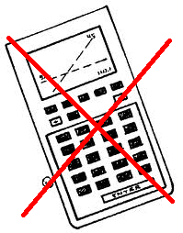
- Le sujet comporte 4 exercices obligatoires.
- Les réponses doivent être accompagnées des explications nécessaires à leur élaboration.
- La totalité des points ne pourra être attribuée à une réponse correcte en l’absence du raisonnement et des explications qui permettent d’arriver à cette réponse.

Restez calme et concentré.
Bon travail et bonne réussite.
Exercice A1 | Barème
Quand on lance une pièce, on peut obtenir « pile » ou « face ». Pour chaque lancer, la probabilité d’obtenir « pile » est la même que la probabilité d’obtenir « face ». Les résultats des lancers sont indépendants les uns des autres. Cette pièce est lancée 4 fois. On appelle $X$ la variable aléatoire qui compte le nombre de « pile » obtenus.
1) Expliquer pourquoi $X$ suit une loi binomiale et donner ses paramètres. | 2 points
2) Déterminer la probabilité d’obtenir au plus 1 fois un « pile » lors de ces 4 lancers. | 3 points

Exercice A2 | Barème
On donne les fonctions $g$ et $h$ définies par :
$g\left(x\right)=3x^{2}+\frac{1}{2}x−12$ et $h\left(x\right)=2\left(x+1\right)$.
Calculer $g'\left(x\right)$ et $h'\left(x\right)$. | 4 points

Exercice A3 |  | Barème
Associer chacune des fonctions suivantes avec son graphe :  $a\left(x\right)=4sin\left(\frac{x}{2}\right)$, $b\left(x\right)=2sin\left(2x\right)+2$ et $c\left(x\right)=2sin\left(\frac{1}{2}\left(x+\frac{π}{4}\right)\right)$. |  | 3 points
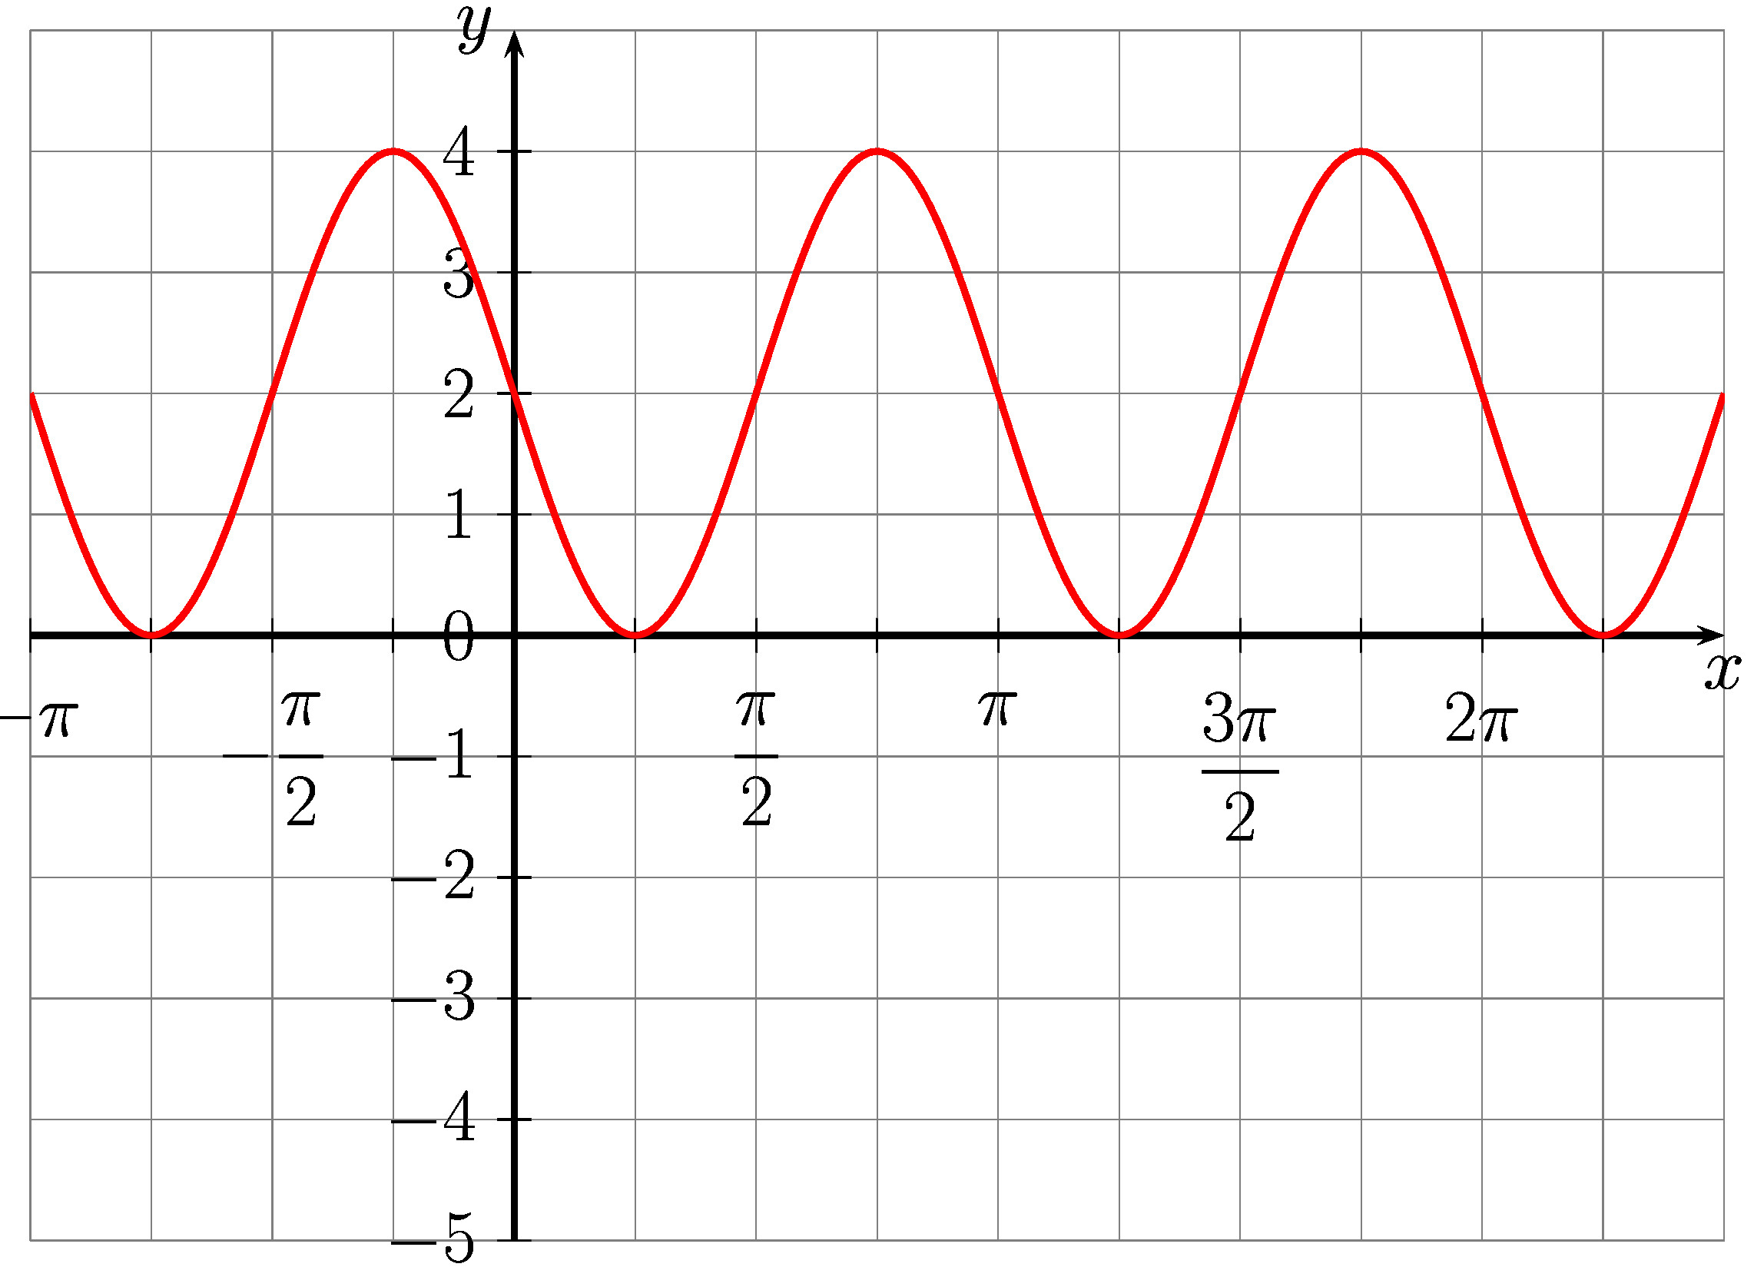  Graphe A | 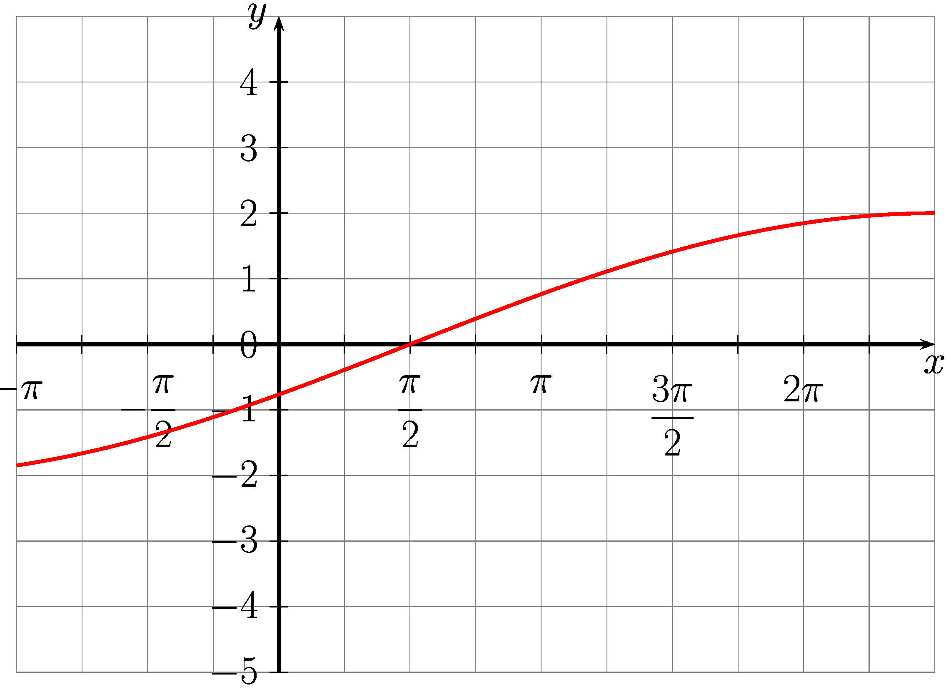  Graphe B
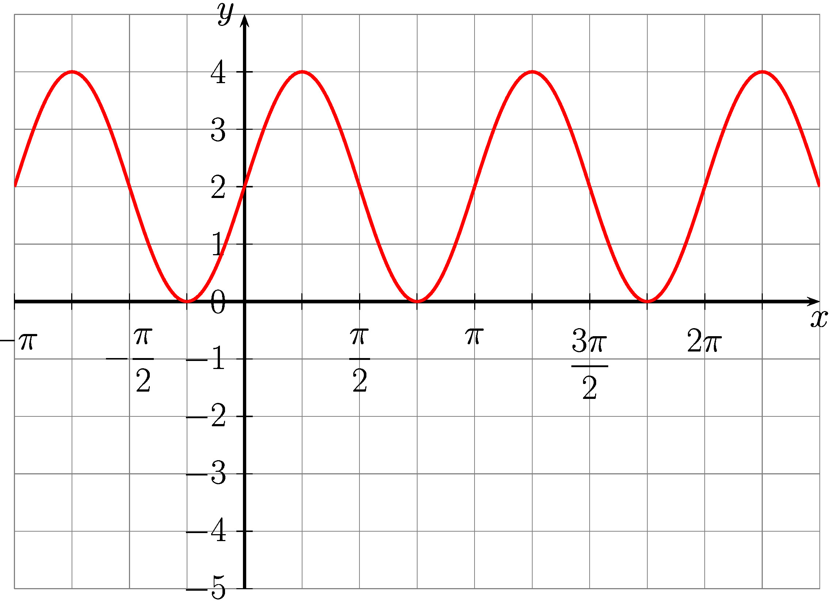  Graphe C | 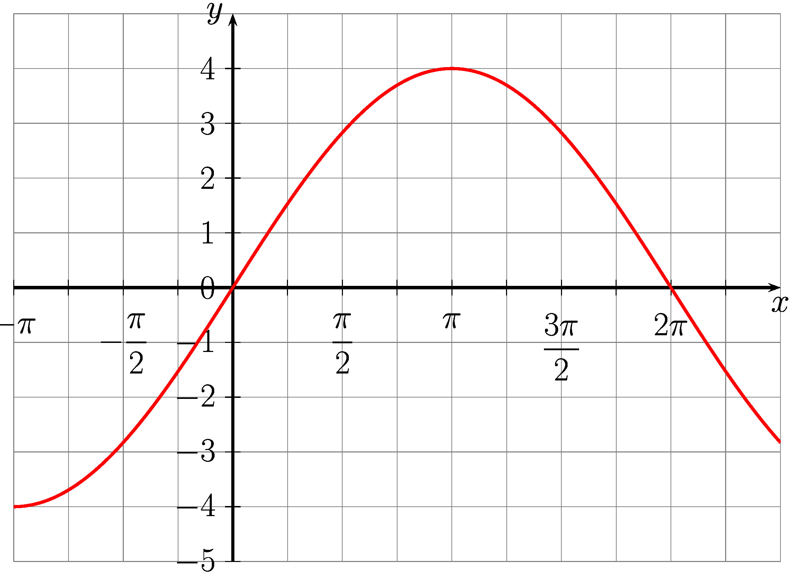  Graphe D
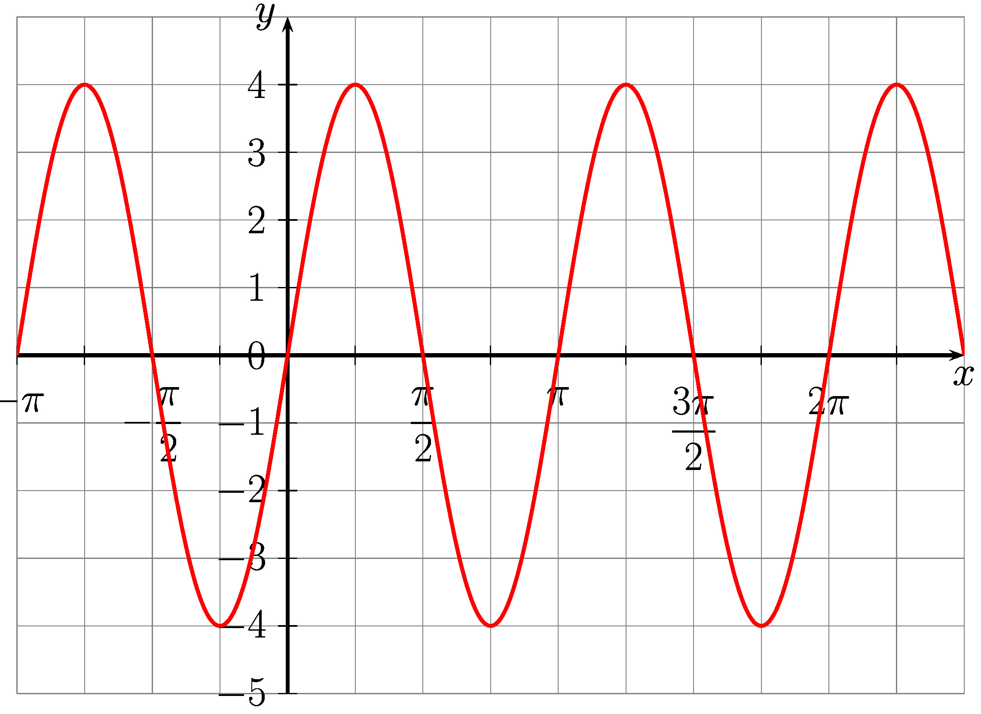  Graphe E | 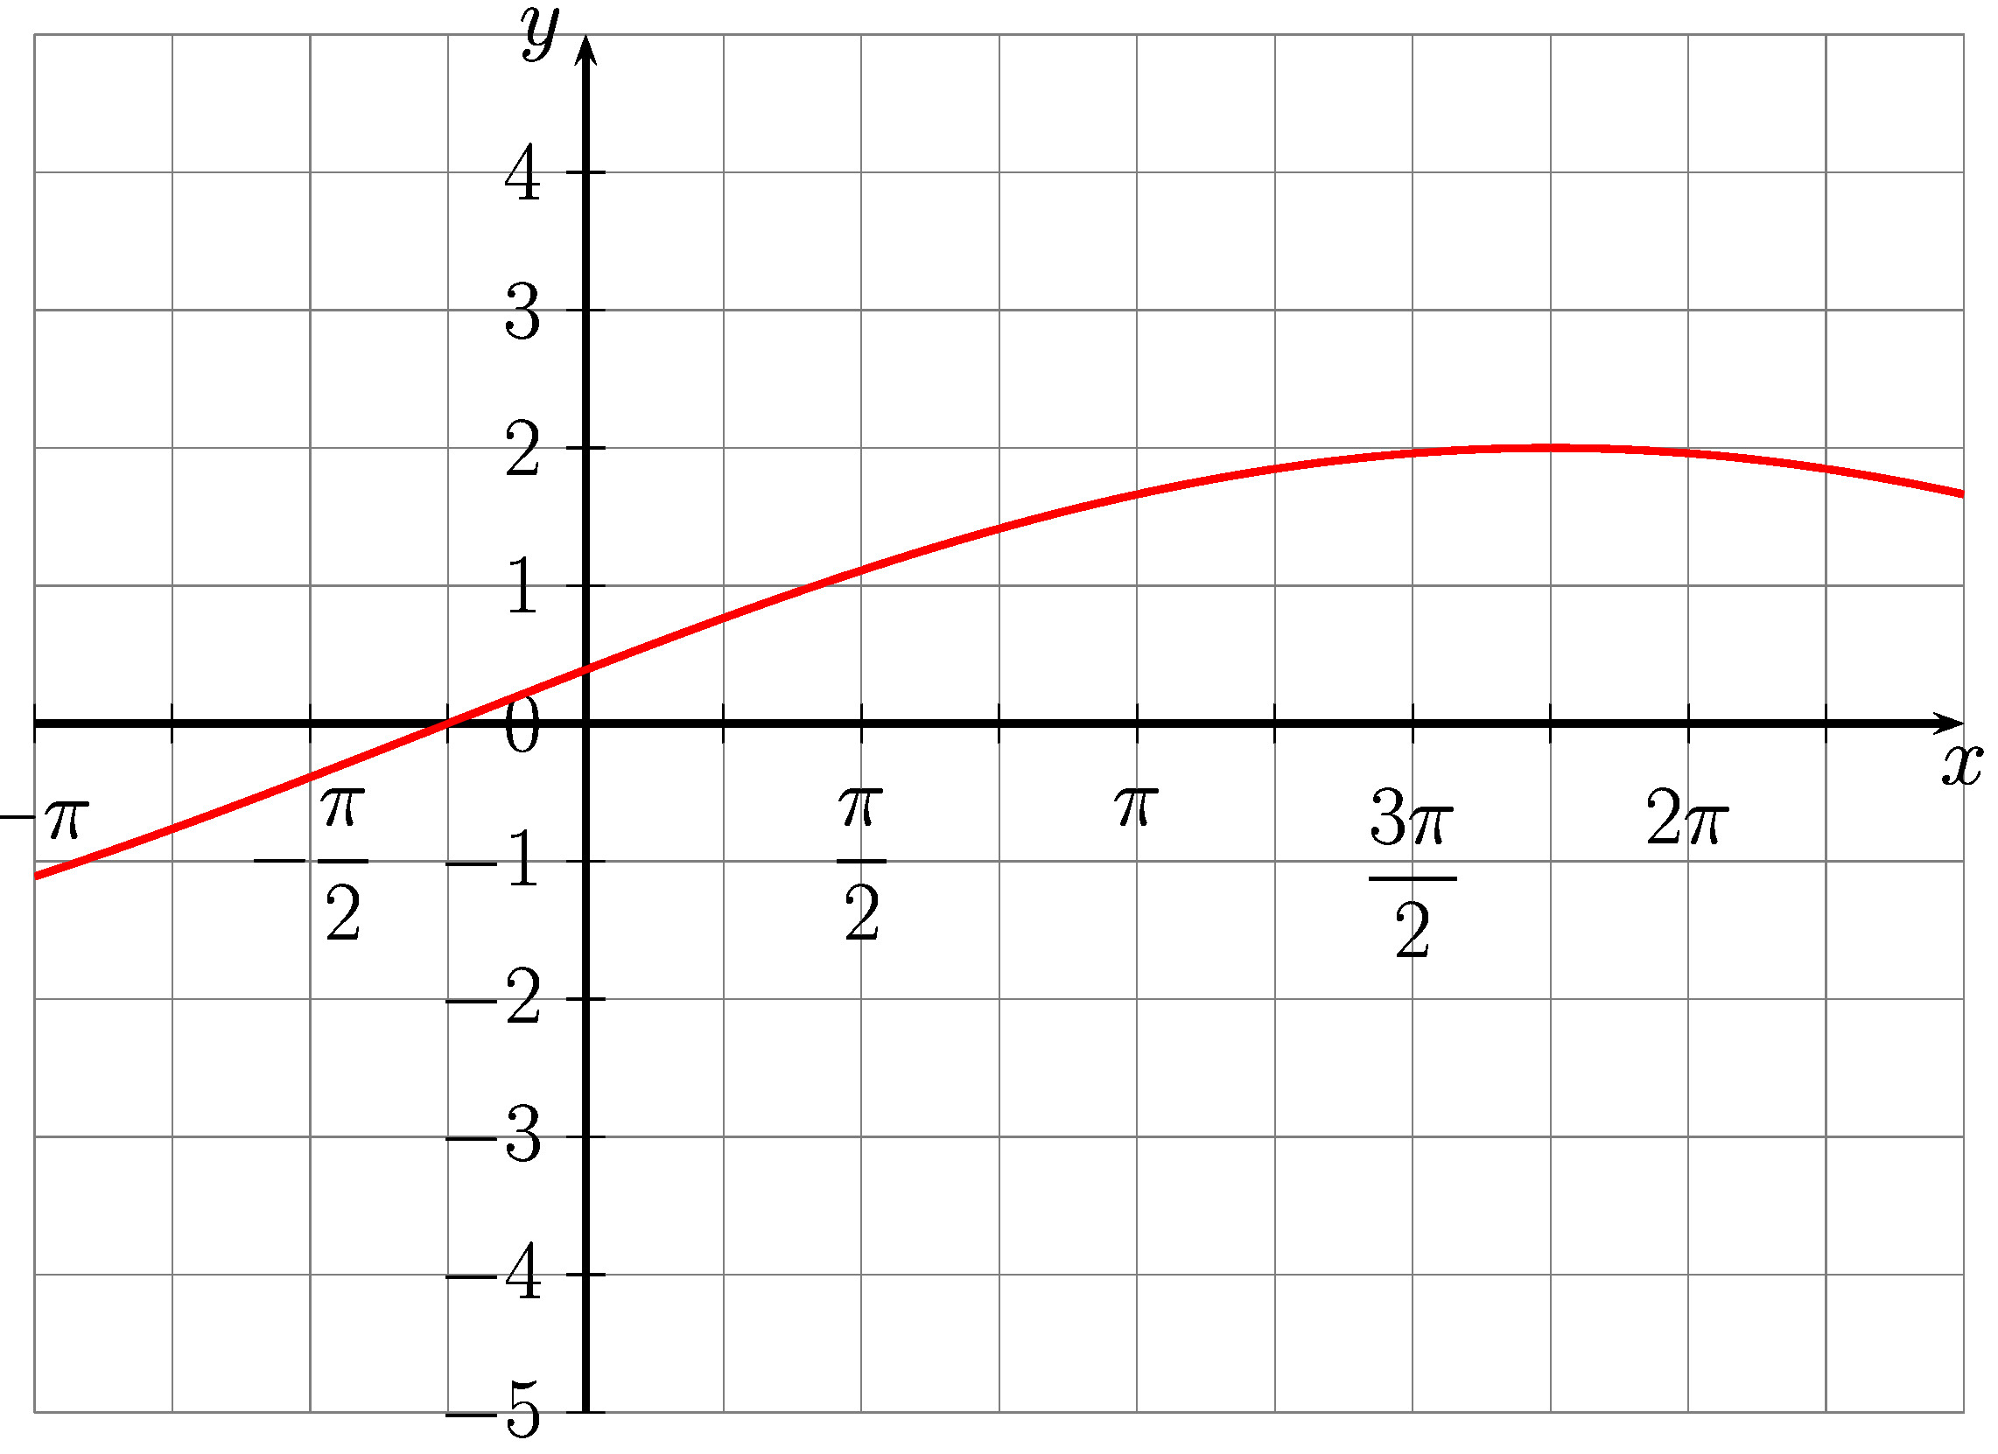  Graphe F

Exercice A4 | Barème
$f$ est une fonction définie sur [0 ; +∞[.
La représentation graphique de $f$ est donnée ci-dessous.
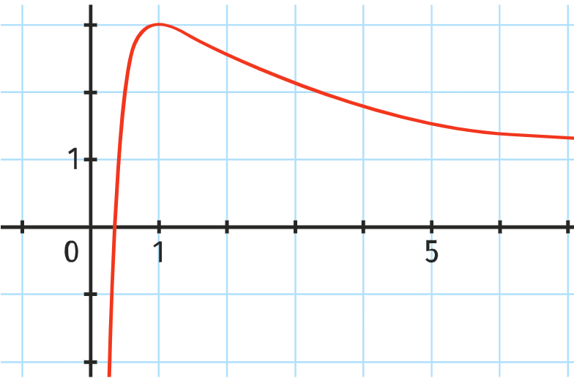
1) Parmi les trois représentations graphiques ci-dessous, expliquer laquelle est susceptible de représenter la fonction $f'$, fonction dérivée de la fonction $f$ sur [0 ; +∞[. | 2 points
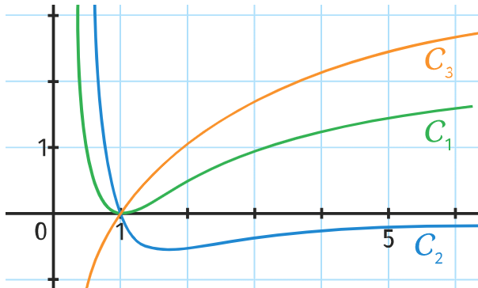
2) Déterminer une valeur approchée de $f'\left(4,5\right)$. | 2 points

FIN DE L’EXAMEN

